ƯCLN của 2 số:
long long gcd(long long a, long long b) {
while (b != 0) {
long long t = a % b;
a = b;
b = t;
}
return a;
}
Đây là phương pháp sử dụng thuật toán Euclid.

Tổng các ước của 1 số:

long long n;
cin >> n;

long long sum = 0;
for (long long i = 1; i * i <= n; i++) {
if (n % i == 0) {
sum += i;
if (i != n / i) sum += n / i;
}
}

Cách tịnh tiến giá trị dãy số nhanh
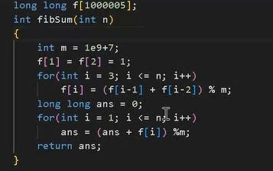

The second type of for loop (similar to the one in Python)
For (type variable : container) {} (C++) = For variable in container (Python)

Setw() và setfill() là hai sự điều chỉnh khi dung cout<<
Set w là xác định số kí tự mà một output có thể xuất ra. Nếu số lượng kí tự output không đủ thì sẽ sử dung kí tự xác định trong hàm setfill(char a) để làm đầy. (Nếu đủ rồi thì không thêm nữa, nó cũng không xóa đi cái gì cả)
VD:
cout << setw(5) << setfill('*') << "abc" << "\n";
lệnh này in ra **abc
cout << "abc" << setw(5) << setfill('*') << "\n";
lệnh này in ra abc**** (\n cũng tính là một kí tự)

Algorithm (Thuật toán) ghép nhóm / mảng đánh dấu
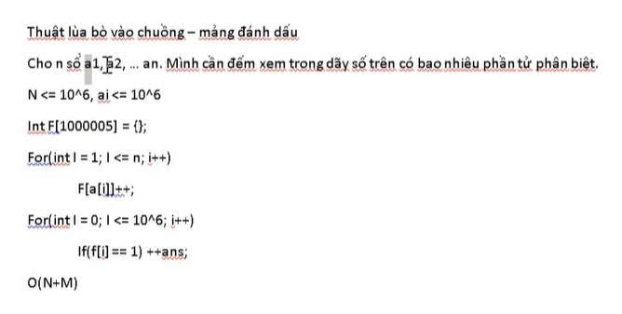
Đơn giản mà hiểu, thì thuật toán này là sử dụng hai mảng để giảm độ phức tạp của thuật toán.
Bài toán: Cho mảng A[] gồm n phần tử. Đếm số lần xuất hiện của các phần tử.
B1: Tạo một mảng với độ lớn = giới hạn đề bài VD: int F[1000005] = {};
B2: Tạo vòng lặp sao cho mỗi lần đi qua một ID (giá trị) thì sẽ +1 chính xác ID ấy bên trong tập F
Tức: for (int i = 0; I < n; i++) ++F[A[i]]; // Xét toàn bộ tập A
Nếu I = 1, lấy giá trị tại vị tró A[1] (giả sử là 2) rồi tăng thêm giá trị của F[2] lên 1
Nếu I = 2, lấy giá trị tại vị trí A[2] (giả sử là 2) rồi tăng thêm giá trị của F[2] lên 2
…

Tìm số lớn nhất / nhỏ nhất trong một mảng mà không dung hàm (max, min)
Đầu tiên tạo một biến tên là x xuất phát từ giá trị thấp nhất có thể đạt được theo đk đề bài
Chạy qua tất cả giá trị của mảng A[] và nếu A[i] > x thì thay x mà A[i]
Tương tự với cách tìm nhỏ nhất.

Phụ: Kết hợp cái này với cái trên để giải bài toán mở đầu, (Thay vào số 10^6 để đỡ lãng phí ram)

Hàm đệ quy & Merge Sort

Một hàm đệ quy (backtrack) là một hàm lặp lại chính nó
VD:
Void function(int &n) {
--n;
Function(n);
If (n = = 0) return;
}
Nó kiểu như một vòng lặp for các bước với số vòng lặp phụ thuộc vào điều kiện nằm ở dòng return ấy.

Khi này ta có merge sort: (code copy từ a gia sư)
const int N = 1e5 + 100;
int a[N];
int n;
int c[N];

void dq(int l,int r){
if(l == r) return;
int m = (l+r)/2;
dq(l,m);
dq(m+1,r);

// Đoạn xử lý (merge) 2 array lại với nhau
int x = l,y = m+1;
int cr = l;
while(x <= m || y <= r){
if(x > m){
c[cr++] = a[y++];
continue;
}
if(y > r){
c[cr++] = a[x++];
continue;
}
if(a[x] < a[y])
c[cr++] = a[x++];
else
c[cr++] = a[y++];
}
for(int i = l;i <= r; i++)
a[i] = c[i];
}
Trước tiên thì cái hàm đệ quy này sẽ input vào hai số l r là vị trí bắt đầu và kết thúc mình muốn sắp xếp trong dãy và liên tục chia nửa một cái array ra cho đến khi nó còn 1 phần tử. (tức là l == r thì return). Nếu nó vẫn chưa về thì tiếp tục chia tiếp (recursive)

Thuật con trỏ đôi trong C++ (two pointer technique)
Thì trong một dãy đã sắp xếp chúng ta cần tìm một cặp số có tổng bằng đúng 1 số thì chúng ta đi lấy số đầu tiên và số lớn nhất cộng lại với nhau xem sao.
Nếu như tổng này mà lớn hơn số cần đạt được thì chúng ta lùi con trỏ phải về 1 bước
Nếu như tổng này mà nhỏ hơn số cần đạt được thì chúng ta tiến con trỏ trái lên 1 bước
Khi đến tổng đạt được thì dừng (hoặc tiếp tục).

Mảng hai chiều (Gồm hàng và cột) (Mảng trong mảng)
Có thể có mảng 3 chiều 4 chiều bla bla?
#include <iostream>
#define el '\n'
#define ll long long

using namespace std;

int main() {
int mang[5][5];s
for (int i = 0; i < 5; i++){
for (int j = 0; j < 5; j++){
cin >> mang[i][j];
}
}
}

Set<type> var;
Là một tập hợp. Trong C++. Sử dụng để loại bỏ các biến giống nhau trong một dãy. Dùng insert() để thêm phần tử vào trong cái set này.

Đồng dư của một số có mũ lớn (vừa mũ vừa chia)
int modpow(int a, int b, int m) {
int res = 1;
while (b > 0) {
if (b & 1) res = res * a % m;
a = a * a % m;
b >>= 1;
}
return res;
}
Ý tưởng được đặt dưới công thức nhị phân sau:
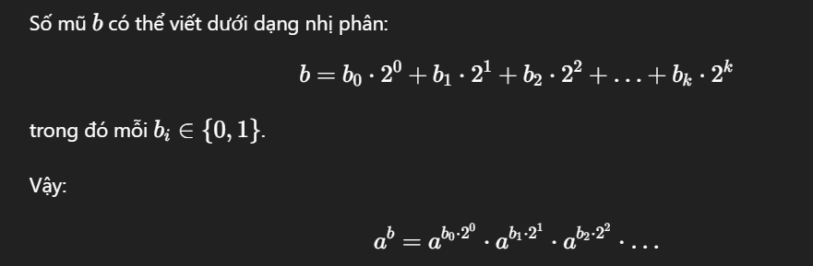
Nếu sử dụng cái này mà vẫn bị tràn số thì ta dùng thêm một hàm nữa
ll mulmod(ll a, ll b, ll m) {
ll res = 0;
a %= m;
while (b > 0) {
if (b & 1) res = (res + a) % m;
a = (a + a) % m;
b >>= 1;
}
return res;
}
Với nguyên lí tương tự phân tích b ra làm hệ nhị phân
Mỗi lần chúng ta phát hiện b xuất hiện bit = 1 thì chúng ta sẽ lại + thêm.
Và sau mỗi lần giảm 1 bit cho b, thì ta lại nhân 2 cho a (%m luôn tránh tràn số). Nhân 2 vì là mỗi lần giảm thì số mũ quay trở về của b lại tăng lên 2^1, 2^2, 2^3, ...
Giả sử b = 13 = 1101
Thì a*b = a(1*2^3 + 1*2^2 + 0*2^1 + 1*2^0) = 8a + 4a + 1a kiểu kiểu vậy
Rồi sau đó chỉnh sửa hết phép nhân trong powmod thành mulmod (cùng số dư) là dược
ll modpow(ll a, ll b, ll m) {
ll res = 1;
a %= m;
while (b > 0) {
if (b & 1) res = mulmod(res, a, m);
a = mulmod(a, a, m);
b >>= 1;
}
return res;
}

Sort kiểu giảm dần (dối với vector):
sort(A.begin(), A.end(), greater<int>());

Phần tử lớn nhất / nhỏ nhất trong một dãy có thể được lưu trữ dưới dạng như này:
int max = *max_element(S, S + m);
int min = *min_element(S, S + m);
với S là int S[m] = {};
hoặc thay bằng S.begin() với S.end() nếu là véc tơ.
Basically it just scans the whole array / vector and return the largest like the one i usually coded lol.

Những bài toán Quy hoạch Động :broken_heart:
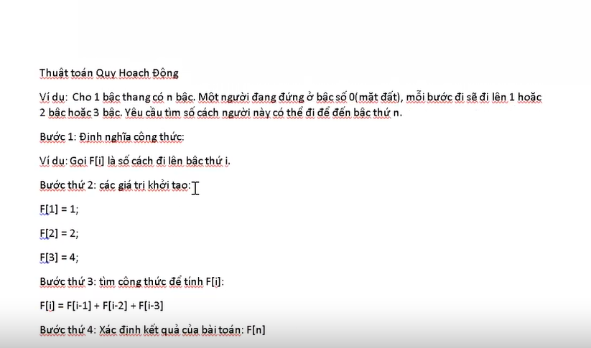
Dấu hiệu nhận biết của các bài toán quy hoạch động là A[i] sẽ không bị ảnh hưởng bởi A[i + 1] mà chỉ từ những số nhỏ hơn i mà thôi.

Khi số / kết quả tràn khỏi giá trị long long, thì sử dụng string để lưu giá trị. Để cộng các “số” dưới dạng string thì chúng ta hãy làm theo kiểu tiểu học. Đây là ví dụ về phép cộng:
string add(string A, string B){
while (A.size() < B.size()) A = "0" + A;
while (A.size() > B.size()) B = "0" + B;
int sum, rem = 0;
for (int i = A.size() - 1; i >= 0; i--){
sum = A[i] + B[i] - '0' * 2 + rem;
A[i] = sum % 10 + '0';
rem = sum / 10;
}
if (rem == 1) A = "1" + A;
return A;
}

ĐỌC VỀ PREFIX SUM
https://wiki.vnoi.info/algo/data-structures/prefix-sum-and-difference-array.md

Những bài sử dụng nhiều truy vấn q có thể dùng prefix sum dể tính trước tất cả các kết quả để khi truy vấn chỉ cần gọi prefix sum / cộng trừ prefix sum mà thôi.
VD: Cho các số a, b. Tìm trong đoạn a, b số lượng các số có đúng k ước nguyên tố. (q truy vấn)
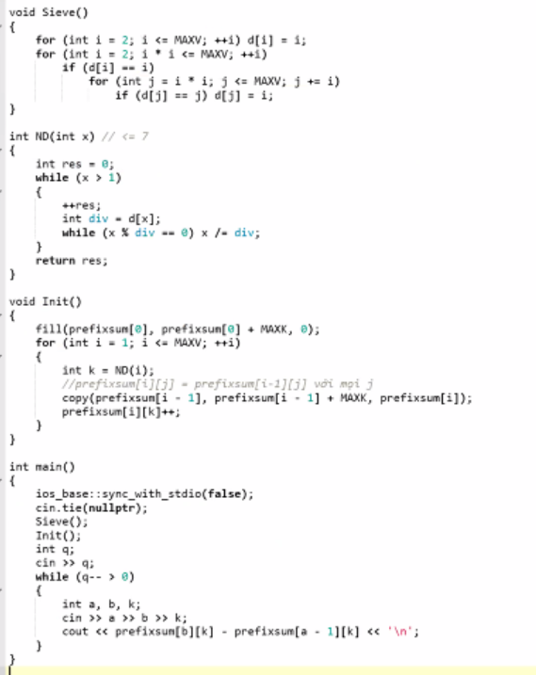
Chú thích prefixsum[i][j] là số các số có đúng j ước nguyên tố từ 1 tới i
ĐỌC VỀ DEQUE MIN MAX
https://wiki.vnoi.info/algo/data-structures/deque-min-max

CÓ THỂ DÙNG CHẶT NHỊ PHÂN ĐỂ TÌM KIẾM KẾT QUẢ
DẠNG CHẶT NHỊ PHÂN NÀY SẼ CHẶT CHO ĐẾN KHI NÀO TÌM RA GIÁ TRỊ NHỎ NHẤT / LỚN NHẤT, NHỎ HƠN / LỚN HƠN một giá trị nào đó để thỏa mãn điều kiện của một hàm bool check(para) (hàm sẽ kiểm tra xem số liệu đó có thỏa mãn bài toán không.
VD: Cho n thành phố và m tòa bảo vệ trên một trục từ -10^9 tới 10^9 đã sắp xếp
Tìm bán kính r nhỏ nhất của các tháp bảo vệ để có thể bảo vệ được tất cả thành phố
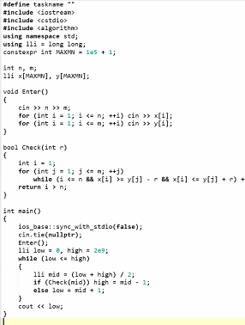
Đọc về thuật toán KMP https://wiki.vnoi.info/translate/wcipeg/kmp

auto f =[&](int S, int x) ->int {
int best = 0;
int cur = 0;
for (int i = 30; i >= 0; i--) {
int p = (S >> i) & 1;
int q = (x >> i) & 1;
if (p == 1 && q == 1) {
best = max(best, cur + (S & ((1LL << i) - 1)));
cur |= (1LL << i);
} else if (p == 0 && q == 1) {
best = max(best, cur + (S & ((1LL << i) - 1)));
break;
}
}
return max(best, cur);
};
tìm submask Lớn nhất của S <= x

